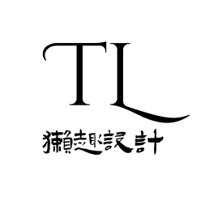
TL设计（平面）客户需求详情单
协议代码： 日期：
订单信息
单位/企业/品牌： 投放渠道/展示场合：​​ ​​
需求产品类型： （数量： ）
客户方联系人： 联系方式：
团队对接伙伴： 成果提交方式：​​ ​​
要求与素材交付日期：​​ 终稿交付截止日：​​

目标客群画像​
年龄：​ ​​ 性别：​ ​ ​ 地域：​ ​
职业/兴趣：​ ​​​
消费习惯/需求痛点：

​​
内容要求与视觉
指定文案：（主标题、副标题、口号、正文）

指定元素：（如：Logo、二维码、产品图、指定图标）

视觉风格参考/竞品参考：​

色彩偏好：​​

期望的视觉风格关键词：​​ ​（如：简约现代、卡通插画、科技感、复古）

备注：

确认日期：

